Семейный завтрак на траве в Яблоневом саду
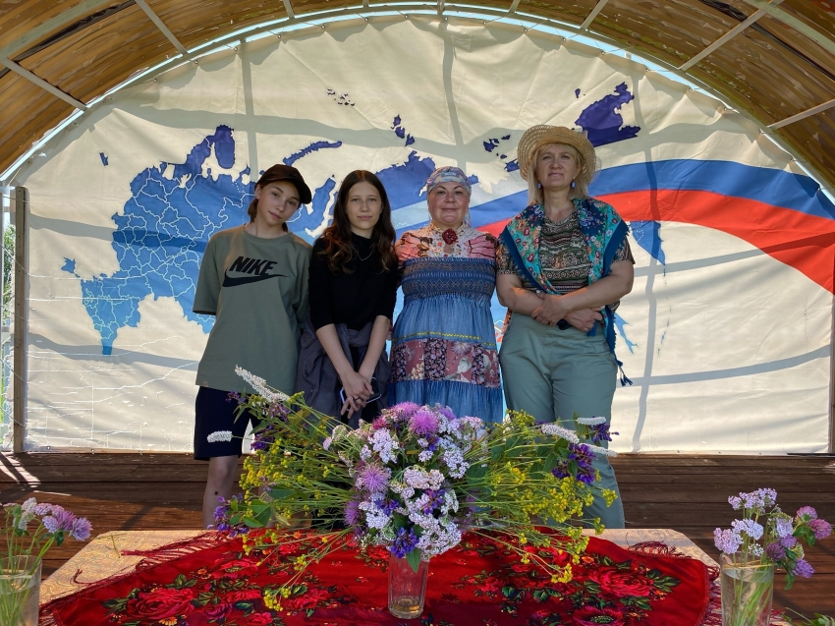
9 июля Всероссийская акция от российского движения детей и молодёжи «Движения первых» прошла на территории ТОС «Яблоневый сад».
Всего в акции приняло участие 7 семей, а если говорить точнее, то сегодня в Яблоневом собралась одна большая семья.
Свои визитки представили Семёновы, Шкедовы, Лоскутниковы, Титовы, Зарубины.
Каждая семья рассказала о своём роде и связи поколений, традициях. Возможность продемонстрировать таланты была у каждого, от прабабушки до правнучки.
С приветственным словом и поздравлениями выступила и.о. главы сельского поселения «Красночикойское» Людмила Беломестнова и начальник отдела ЗАГС в Красночикойском районе Ситникова Ольга Владимировна.
Ольга Владимировна рассказала о истории праздника семьи, любви и верности, отметила юбиляров, проживших вместе более 25 лет и пожелала каждой семье отметить эту дату.
Для участников была организована утренняя музыкальная зарядка, мастер-класс по храмовой флористике от Юлии Семёновой, игра на знание пословиц о семье и весёлые старты с использованием реквизитов для тимбилдинга. Взрослые и дети снарядились в ласты, лапти, памперсы, коллективные лыжи, мешки и под весёлую музыку и смех зрителей соревновались на скорость.
День выдался поистине волшебным, солнечным, полным любви и семейного уюта.
#РДДМ #РДДМ75 #российскоедвижениедетейимолодежизабайкальскийкрай #забайкалье #75 #чикой #рддмчикой
